Немного истории
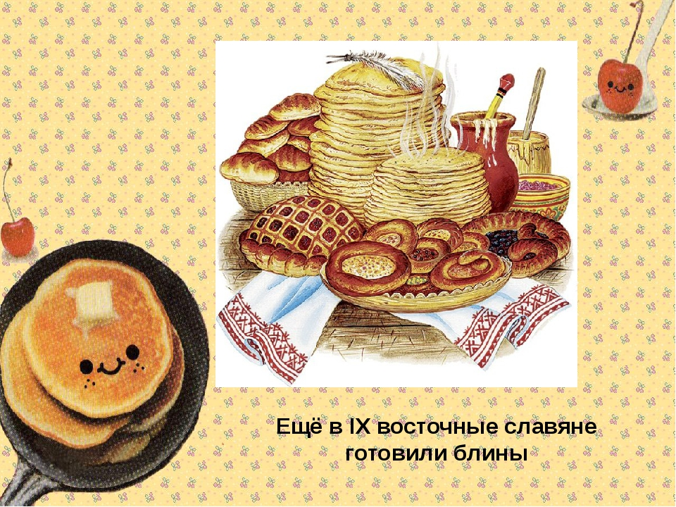
Блины считаются одним из самых любимых русских блюд. История их создания покрыта тайной. Существует много версий возникновения этого кулинарного изделия. Некоторые русские историки считают, что дрожжевые блины появились на Руси в 1005-1006 годах. Вот одна из версий появления блинов:
Однажды, разогревая овсяный кисель, наш предок зазевался, и кисель поджарился и подрумянился, так получился первый блин. По мнению историка В. Похлебкина, блины появились на Руси до IX в., и само слово «блин» - это искаженное слово «млин», берущее начало от слова «молоть». Таким образом, слово «млин» - это мучное изделие. До крещения Руси блины являлись жертвенным хлебом. Блины пеклись на Руси в течение всего года, а с XIX века они стали основным угощением во время Масленицы. Возможно потому, что круглый блин олицетворял солнце.
В каждой семье имелся свой рецепт приготовления блинов, его передавали из поколения в поколение. Во время Масленицы народ ел блины с утра до вечера. На улицах с лотков продавались сдобные дрожжевые блины, в трактирах блины подавались с грибами, селедкой, икрой, сметаной, медом, вареньем. Ранее в царской России пеклись блины с добавлением пшенной, манной или гречневой каши. Их подавали к мясным блюдам, а также как десерт. В былые времена на Руси хозяйки часто готовили блины с припеком, к сожалению, в настоящее время многие рецепты забыты. А ведь раньше такие блины были очень популярны. В качестве припека можно брать рубленые яйца, овощи, грибы, щавель. На разогретую сковороду наливалось тесто, подрумянивалось снизу, потом на него клался припек, который заливался заново тестом. Таким образом, припек был в центре между двумя блинами. После этого блин переворачивался и обжаривался. Возможен другой вариант. Припек кладется на сковороду и заливается тестом. Творог – самый традиционный русский припек.
А знаете ли вы, что по традиции блины надо есть только руками. Если проткнешь вилкой блин или разрежешь ножом – накличешь беду, так как блин – это солнце. В Древней Руси человека, разрезавшего блин, забивали палками. С тех пор и осталось это правило – брать блины руками, допускается их сворачивать, скручивать, рвать, но руками.
В течение многих столетий блины являются одним из самых любимых блюд народов мира. Но только в русской кухне имеется сотни рецептов блинов.



